Подорож сторінками улюблених казок
(сценарій бібліотечного уроку для учнів початкових класів)
Мета: повторити й узагальнити знання народних та авторських казок; розширювати кругозір дітей, учити школярів ставитися до книжки, як до джерела знань, мудрого порадника в житті; розвивати пам’ять, увагу, кмітливість, уяву, вміння перевтілюватися; виховувати в учнів любов до книги, пробуджувати бажання читати, ділитися своїми враженнями від прочитаного.
Обладнання: ілюстрації та дитячі малюнки, виставка книг – казок, музичні записи, декорації та костюми.
Тип уроку: урок – подорож.
Зміст уроку
(Звучать фанфари).
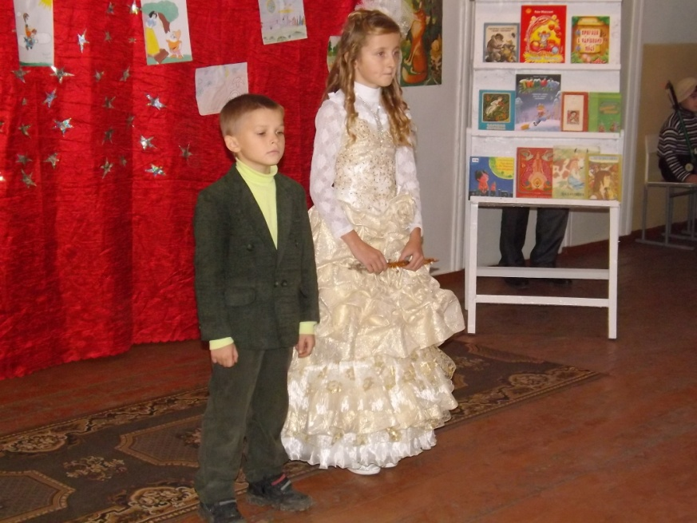
Учень 1.
Увага! Увага! Увага!
Дорогі хлопчики й дівчатка! У нас сьогодні свято казки.
Будемо разом відзначати, казку мудру шанувати.

Учень 2.
Казка – вигадка, та в ній, в шкаралупі золотій,
Зерно сховане смачне, хто дістане – той почне
Думу думать про життя, збудить в серці почуття,
Мов торкнеться до вогню – вийде сміло на борню
За добро і проти зла, в казці – сила немала!

Учитель.
Дорогі діти! Усі ми родом із дитинства, і всіх нас виховувала і продовжує далі виховувати казка. Багато поколінь людей виховувалось на прикладах із життя і поведінки казкових героїв. Читаючи казки, ви не тільки знайомитесь з країною, де завжди перемагає добро,а разом з її героями вчитеся мріяти, розрізняти добро і зло, самостійно творити, жити, робити вибір, набираєтесь мудрості. І сьогодні її величності – Казці – ми присвячуємо наше театралізоване дійство. Ми здійснимо подорож у світ казки. Воно так і називається «Подорож сторінками улюблених казок». А ви вірите в казки? – Отож сидіть тихо, щоб не злякати Казку. Вона ось уже йде до нас.
(Звучить мелодія «Приходь, казко»).

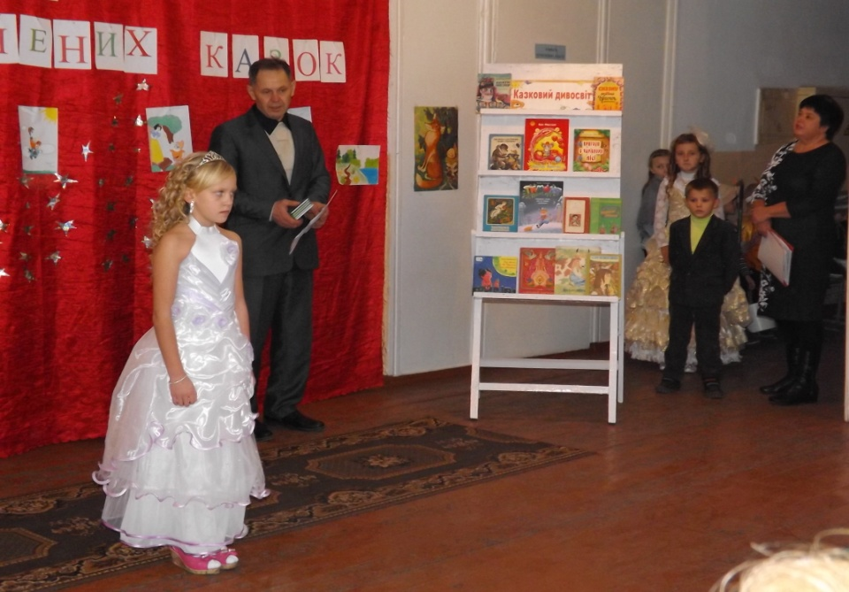

Королева казок.
Доброго дня! Як багато дітей прийшло на свято!
В палацах і хатах малих – мільйони підданих моїх.
Як по команді «струнко!» стоять, зімкнувши палітурки.
Я – Королева всіх казок, й мені цікаво знати,
Хто з моїх підданих – ваш улюблений дружок,
Якого вам дуже приємно завжди зустрічати?

Учитель.
А відповісти на це питання нам допоможе людина, яку ми
запросили до нас на свято. А хто це і звідки, ви відгадаєте, коли допоможете мені закінчити такі рядки:
Діти , звісно, вчаться в … (школі),
А комбайн працює в … (полі),
Ми лікуємось в … (лікарні),
А стрижемось в … (перукарні),
Ліки беремо в … (аптеці),
А книжки в … (бібліотеці).

А видає книжки вам усім наш бібліотекар. Отож запрошуємо його до нас на свято.

Бібліотекар.
Добрий день, дорогі діти, шановні мої читачі. Я знаю, що ви
любите читати казки, частіше ви ходите до бібліотеки, а
сьогодні я прийшов, щоб повести вас у подорож сторінками
улюблених казок. Я прийшов зі своїми друзями – книжками.
(Бібліотекар презентує виставку книг-казок, оголошує найактивніших читачів і вручає книжки-подарунки, знайомить присутніх з результатами анкетування «Книга в моєму житті»).

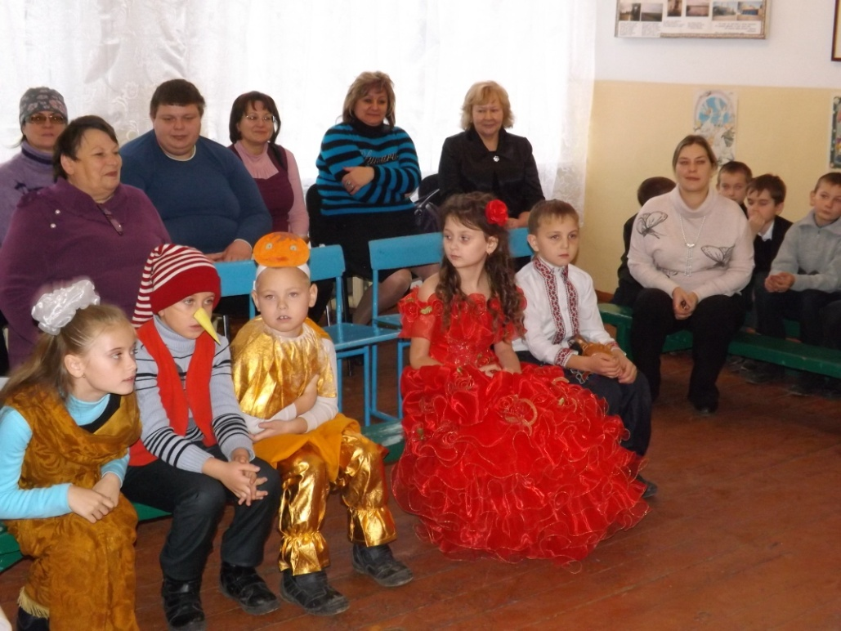

Збираючись в будь-яку подорож, ви повинні вивчити закони
тієї країни, до якої вирушаєте. Отож повторимо заповіді
читача. (Бібліотекар читає «Заповіді читача»). А помічником
моїм буде Читайлик. У кінці подорожі ми визначимо
найкращого знавця, казок, який одержить заохочувальний
приз. Запрошуй, Читайлику, усіх до подорожі.

Читайлик.
Казок країна чарівна, у гості вас чека вона.
Отож часу не гайте, у подорож рушайте.
Хто дружить із книжками, завжди йде поруч з нами.

Бібліотекар.
Відкриваємо першу сторінку.
Чоловічок цей маленький ключ шукає золотий,
Гострий, довгий дерев’яний всюди ніс встромляє свій.
Поміркуйте, поспішіть, як же звуть його, скажіть.
(Діти відгадують казку О.Толстого «Золотий ключик, чи Пригоди Буратіно» і називають її головного героя – Буратіно. Звучить музика із кінофільму «Пригоди Буратіно», заходить учень у костюмі Буратіно).

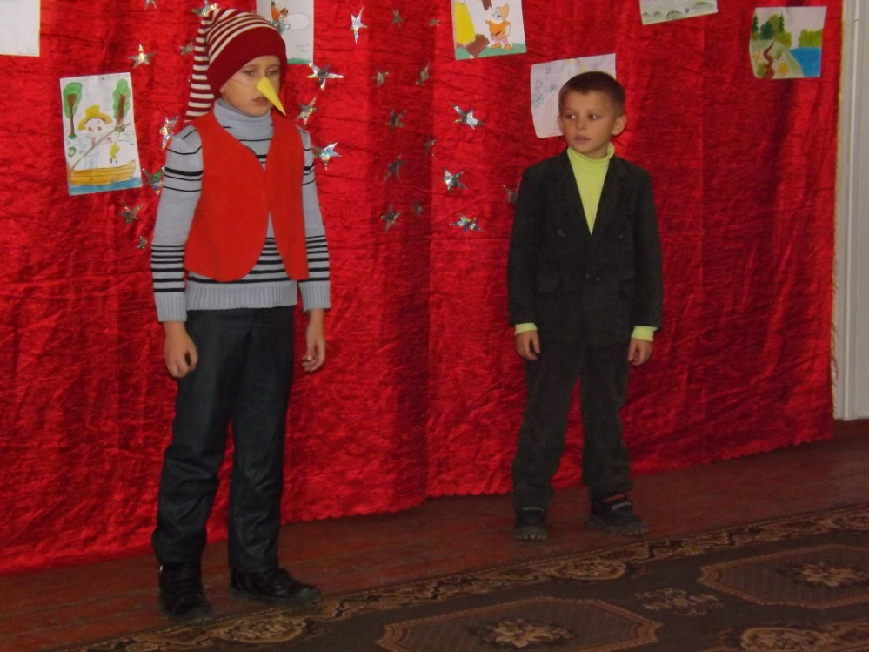

Буратіно.
Добрий день, шановні діти!
Дуже радий бачить вас.
Хочу з вами подружитись,
Тож у подорож зібравсь.
Ви ніколи не вмивайте руки, шию й ніс,
Назавжди всі зрозумійте, що заняття ці дурні.
Знову руки забрудняться, шия, руки та лице,
Час не гайте, сил не тратьте, ну, навіщо вам оце?
Стригтись також не потрібно, марні гроші та діла:
В старості сама собою облисіє голова.

Читайлик.
А ти, Буратіно, нічого не наплутав?
Буратіно.
Та ні! Не наплутав! Це жартівливі поради письменника Григорія
Остера. А від себе я хотів би додати: щоб не дивитись похмуро
косо, ніколи, ніколи не вішайте носа!

Читайлик.
Ходімо з нами, Буратіно, разом веселіше буде!

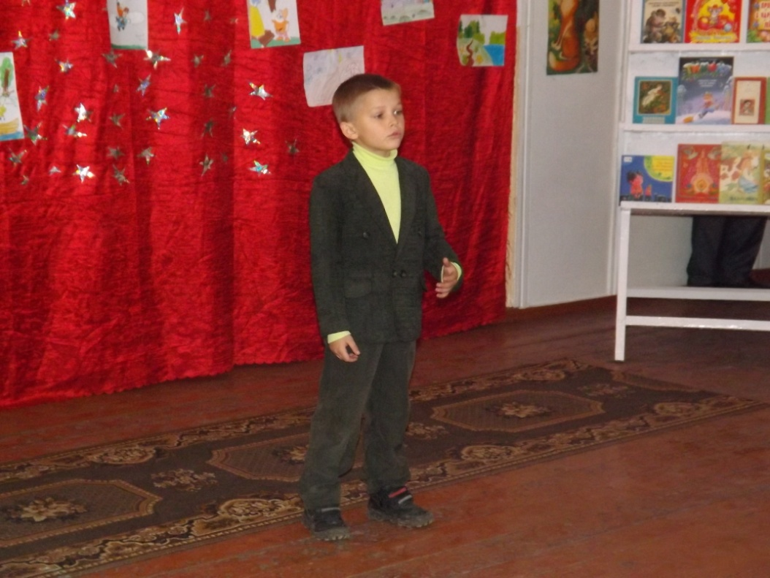

Бібліотекар.
Перегортаємо другу сторінку казок.
На городі що за черга?
Дід і Баба тут стоять,
Витягнуть з землі їм треба
Щось велике. Та ніяк.
Казку швидко ви впізнайте,
Всіх героїв відгадайте.
(Діти називають українську народну казку «Ріпка» і відгадують всіх її
героїв. Заходить учениця в костюмі Ріпки).

Ріпка.
Дуже я смачна й корисна,
Тож і раджу дітворі
На обід всім ріпку їсти,
Щоб ніколи не хворіти.
Але треба потерпіти,
Бо, шановні, недарма
Треба в полі походити,
Щоб я виросла така.
На городі все стою
І ніде більш не буваю,
В подорож візьміть свою,
Любі діти, я благаю.

Читайлик.
Обов’язково візьмемо, правда, діти? Ходімо, Ріпко, з нами,
разом веселіше буде.

Бібліотекар.
Перегортаємо наступну сторінку.
Хто кругленький і смачненький
Із віконця стриб та стриб,
Втік від Баби і від Діда
До Лисички на язик?
Це не Зайчик і не Котик,
Не Бичок, не Сірий Вовк,
Це веселий й хвалькуватий,
Невгамовний … (Колобок ).
(Діти відгадують українську народну казку «Колобок». Заходить учень у костюмі Колобка).

Колобок.
Знать, нема, де правди діти,
Що хвалитись – це ганьба!
Вірю я й надіюсь, діти,
Що таких у вас нема.

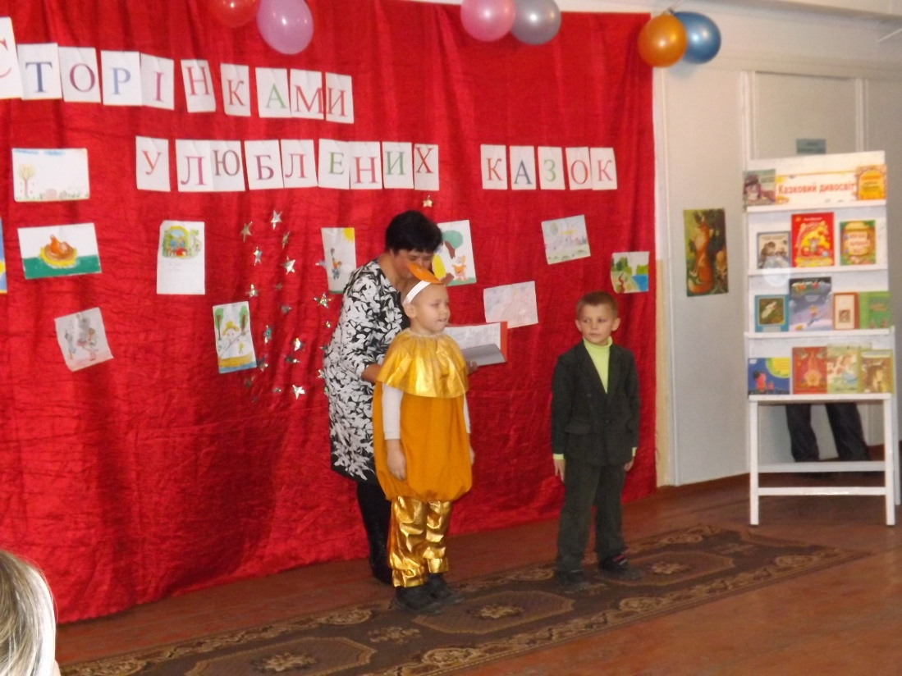
Читайлик.
Немає, Колобку, ходімо разом з нами, ти сам в цьому
переконаєшся.

Бібліотекар.
Відкриваємо наступну сторінку.
В’ється річка невеличка,
Й хлопчик у човні сидить,
З берега матуся кличе,
Щоб обідом пригостить.
І вгадати вам героя –
Справа зовсім не складна,
Казка ця усім відома,
Про … (Телесика) вона.
(Заходить учень в українському костюмі).

Івасик-Телесик.
Казку добре ви читали,
Що так швидко відгадали.
Не піддався я бабусі,
Цій старій і злій Ягусі.
Кожен з вас те певно знає,
Що добро перемагає.

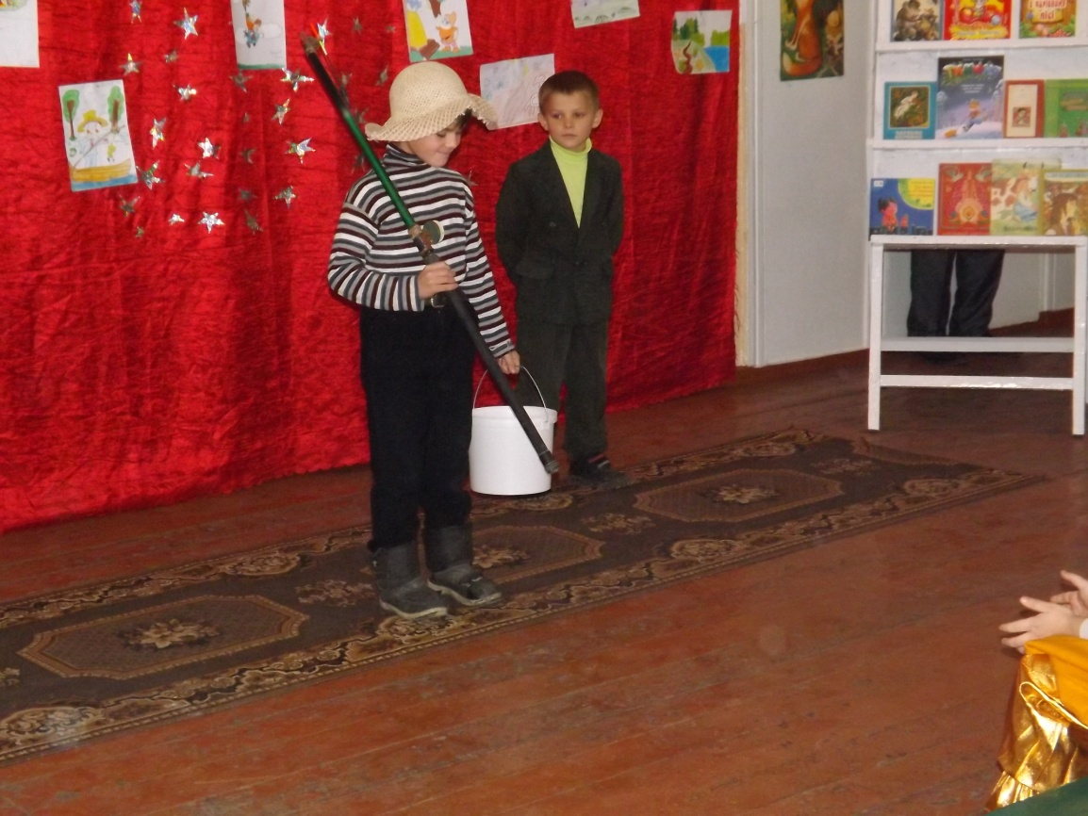
Читайлик.
Рушай з нами, Івасику-Телесику, веселіше буде!

Бібліотекар.
Перегортаємо наступну сторінку.
Що за хатка, що в ній тісно
Мишці, Зайчику, Вовку?
Нумо, діти, казку швидко
Відгадайте ви таку!
(Діти відгадують українську народну казку «Рукавичка» та її героїв. Заходить учениця у костюмі Мишки).

Мишка.
В дружбі, злагоді та мирі
Проживала в хатці я.
Зичу дітворі цій милій
Бути, як одна сім’я.

Читайлик.
Мишко, ходімо з нами, веселіше буде.

Бібліотекар.
Перегортаємо наступну сторінку нашої казкової подорожі.
Що в ній цікавого?
Що за казка, друже мій?
Незнайомка живе в ній,
Ти впізнаєш вмить її:
Одяг весь у попелі,
Мачуха все свариться,
Сестри насміхаються.
(Діти відгадують Попелюшку з однойменної казки Ш. Перро. Заходить
учениця в костюмі Попелюшки).
Попелюшка.
Плакати мені не личить,
Просто засмутилась я,
Що згубила черевичок
На балу у короля.
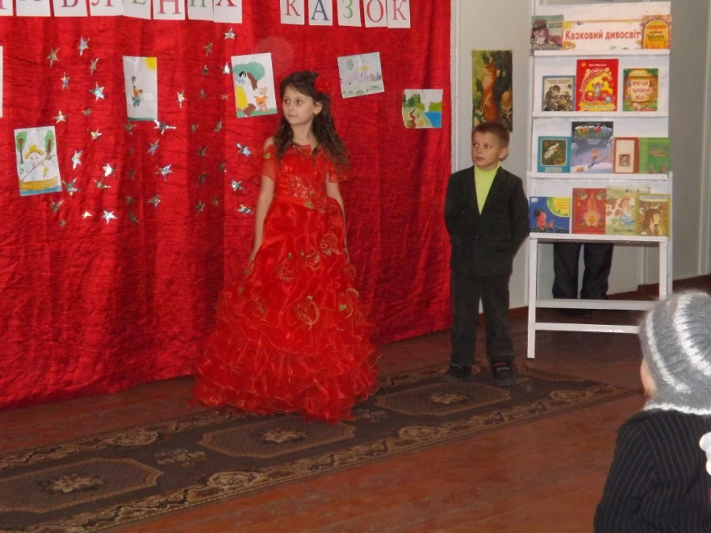
Читайлик.
Не сумуй, Попелюшко, у твоєї казки щасливий кінець.
Ходімо зі мною, я познайомлю тебе зі своїми друзями.

Бібліотекар.
Перегортаємо останню сторінку нашої казкової подорожі.
Народився з горошини, а здолав усі вершини,
Визволив братів, сестру … Казку знаєте таку?
(Діти відгадують українську народну казку «Котигорошко», заходить учень в українському костюмі з булавою).
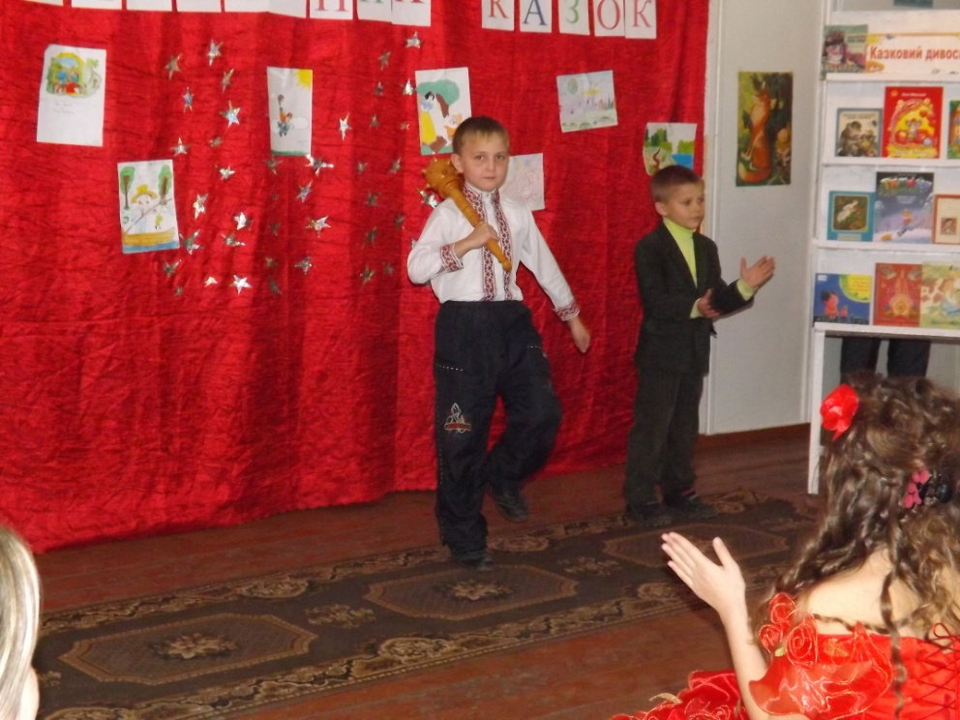
Котигорошко.
З’їла мати горошину – згодом народила сина,
Виріс, як з води, хлопчина, захищать пішов родину.
Бив він Змія булавою, рятував братів з сестрою.
Дам подумать тільки трошки, моє ім’я … (Котигорошко).

Читайлик.
Ходімо, Котигорошку, з нами, веселіше буде.

Бібліотекар.
А зараз, любі діти, як і в кожній подорожі, пропоную перепочити.
Запрошую всіх на музичну паузу.
(Виконується пісня Н.Май «Пісня про книжку»).

Королева казок.
Отже, сьогодні зустрілись ми знову,
Щоб нагадати казки вам чудові.
А ось якийсь мішок. Скільки тут речей. Допоможіть мені
встановити, з яких вони казок:
- Золотий ключик ( О.Толстой «Пригоди Буратіно»);
- Рукавичка (укр. нар. казка «Рукавичка»);
- Тарілка і глечик (укр. нар. казка «Лисичка та Журавель»);
- Качина пір’їна (укр. нар казка «Кривенька качечка»);
- Горошина (укр. нар. казка «Котигорошко»);
- Яйце (укр. нар. казки: «Курочка Ряба», «Яйце-райце»);
- Черевичок (Ш. Перро «Попелюшка»).

Королева казок.
Діти, дякую вам. Я дуже рада, що всі ви знаєте казки,
любите їх героїв.
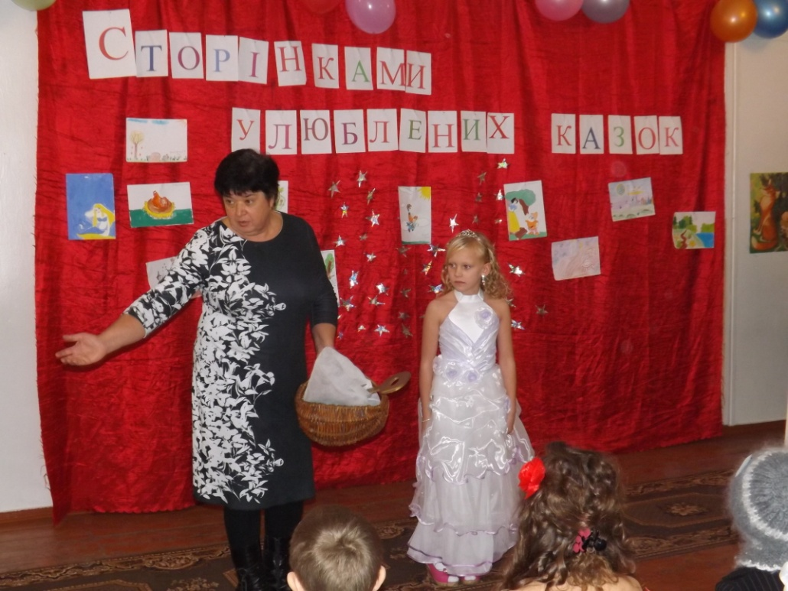

Бібліотекар.
Любі друзі, ось і скінчилась наша подорож . Всі ви чудово
впорались із завданнями Читайлика. Продовжуйте дружити з
книгою. Вона – джерело знань, найкращий ваш друг і
порадник.
(Оголошується найкращий знавець казок).

Вчитель.
Якби не казка, хто б і знав, що стільки є чудес на світі,
І хто б завісу відкривав у світ, в якому грають діти.

Вчитель.
Чи сподобалось вам свято? Що було найцікавішим? Любі діти,
дружіть з бібліотекою, з книгою. Читайте, читайте, читайте!
Виробляйте в собі цю звичку щодня, бо хто багато читає – той
багато знає. Книга – джерело мудрості і добра, бережіть її.
(Виконується пісня «Нам без книг ніяк не можна», муз. В.Шаповаленка,
сл. З.Бичкової).


